SÁGÚJFALU KÖZSÉG ÖNKORMÁNYZATA KÉPVISELŐ-TESTÜLETÉNEK
…/2019. (…….) ÖNKORMÁNYZATI RENDELETE
A TELEPÜLÉSKÉP VÉDELMÉRŐL
(TERVEZET)

Ságújfalu Község Önkormányzatának Képviselő-testülete a településkép védelméről szóló 2016. évi LXXIV. törvény 12. § (2) bekezdésében kapott felhatalmazás alapján, az Alaptörvény 32. cikk (1) bekezdés a) pontjában és az épített környezet alakításáról és védelméről szóló 1997. évi LXXVIII. törvény 57.§ (2)-(3) bekezdésében kapott felhatalmazás alapján eljárva a jogszabályban megfogalmazott véleményezési eljárás lefolytatását követően az állami főépítészi hatáskörében eljáró Nógrád Megyei Kormányhivatal, a Nemzeti Média- és Hírközlési Hatóság, a kulturális örökség védelméért felelős miniszter, a Bükki Nemzeti Park Igazgatósága véleményének kikérésével a következőket rendeli el:

I. FEJEZET

ÁLTALÁNOS RENDELKEZÉSEK

Értelmező rendelkezések
1. § E rendelet alkalmazásában:
- Áttört kerítés:
Amelynél a tömör felületek aránya a kerítés teljes felületének 75%-át nem haladja meg, valamint a kerítés lábazatának magassága nem haladja meg az 60 cm-t.
- Reklámtorony:
Reklám elhelyezésére létrehozott toronyszerű építmény.
- Közjóléti berendezés:
A pihenés, a közjóléti célú közlekedés, a sport, a játék, az ismeretszerzés és egészséges- tiszta környezet megőrzés célját szolgáló, ingyenesen használható építmény, tárgy.
- Cégfelirat:
A rendeltetési egység megnevezését (nevét), funkcióját, tulajdonosát, az alapítás évét tartalmazó, az egységet magában foglaló épületen vagy az azzal érintett telken létesített felirat.
- Cégtábla:
Jogi személyek, vagy jogi személyiséggel nem rendelkező szervezetek és vállalkozások megnevezését, jelképét, lógóját, címerét, vagy egyéb egyedi ismertetőjegyét az épület, vagy ingatlan bejáratánál, közterületről jól látható módon feltüntető tábla.
- Információs célú berendezés:
a reklámnak, reklámhordozónak nem minősülő információt hordozó, hirdetést vagy hirdetményt tartalmazó berendezés, így különösen az önkormányzati hirdetőtábla, az önkormányzati faliújság, az információs vitrin, az útbaigazító hirdetmény, a közérdekű molinó.
- értékvizsgálati dokumentáció:
A helyi védelem alá helyezést megalapozó dokumentáció, mely tartalmazza:
ga) épület, építmény esetén:
gaa) jellegének megnevezését;
gab) címét, helyrajzi számokkal történő megjelölését;
gac) jellemző adatait (építési év, stílus, egyéb a védelembe helyezés indoklását alátámasztó információkat)
gad) rövid, általános szöveges ismertetését;
gae) fényképes dokumentációt.
gb) növény, növény-együttes esetén:
gba) fajta, fajták megnevezését;
gbb) helyrajzi számokkal történő megjelölését;
gbc) jellemző adatait (ültetés, telepítés éve)
gbd) rövid, általános szöveges ismertetését; különös tekintettel a vélt érték jelentőségére való kitérést;
gbe) fényképes dokumentációt.
- Mellékrendeltetésű építmény:
Az építési telek, illetve azon álló főépületek rendeltetésszerű használatához, működtetéséhez szükséges gazdálkodási és egyéb célú építmény.
- Héjanyag:
Tető fedésére használt anyag.

II. FEJEZET

HELYI VÉDELEM

A helyi védelem feladata
2. § (1) A helyi védelem e rendelettel ellátandó feladata a védelmet igénylő érték:
- meghatározása, dokumentálása,
- védetté nyilvánítása, nyilvántartása,
- megőrzése, megőriztetése és
- a lakossággal történő megismertetése.
(2) A helyi védelem feladata továbbá a védelem alatt álló érték károsodásának megelőzése, a károsodás csökkentésének vagy megszüntetésének elősegítése.

A helyi védelem fajtái
3. § (1) A helyi védelem egyedi és területi védelem lehet.
(2) A helyi védelem a település jellegzetes, értékes, hagyományt őrző építészeti arculatát, településkarakterét meghatározó elemeire terjed ki.
(3) Helyi értékvédelmi területen a területi védelem célja a területrész kialakult szerkezetének, úthálózatának, telekosztásának, a telek utcai határvonalának, a telkek méretének megőrzése.

Védetté nyilvánítás, védettség megszüntetésének szabályai
4. § (1) A helyi védelem alá helyezést, továbbá annak megszüntetését a vélt vagy valós érték tulajdonosa (természetes és jogi személy egyaránt) írásban kezdeményezheti Ságújfalu Község Önkormányzatának polgármesterénél.
(2) A kezdeményezésnek tartalmaznia kell:
- a kezdeményező megnevezését;
- a védendő érték megnevezését, szükség esetén körülhatárolását;
- a pontos hely megjelölését (utca, házszám, helyrajzi szám, épület, ill. telekrész);
- a védendő érték rövid dokumentálását;
- a kezdeményezés indokolását.
(3) A kezdeményezésben érintett építményekről, vélt örökségről - amennyiben nem áll rendelkezésre -, a kedvezményezőnek értékvizsgálati dokumentációt kell készítenie, készíttetnie.
(4) A Képviselő-testület az értékvizsgálati dokumentáció alapján településképi szempontok figyelembevételével dönt a védetté való nyilvánításról, vagy védettség törléséről, amely döntés megalapozására szakértőt / szakértőket vonhat be.
(5) A testületi döntésre a (4) bekezdésben foglaltakra vonatkozó legalább 30 napos előkészítő munkafolyamatot követő 60 napon belül kerül sor.
(6) A helyi védelem alá helyezésről, illetve annak megszüntetéséről a jogszabályban meghatározott eljárás lefolytatását követően 30 napon belül értesíteni kell az ingatlan tulajdonosát, használóját, kezelőjét, továbbá
- az elsőfokú építésügyi hatóságot,
- az illetékes Járási Hivatal Földhivatali Osztályát,
- valamint természeti érték esetén a természetvédelemért felelős szervet is.
(7) A védettség megszüntetésére akkor kerülhet sor, ha
- a védetté nyilvánított helyi érték megsemmisül,
- a védett érték, a védelem alapját képező értékeit helyreállíthatatlanul elveszítette,
- a védelem tárgya a védelemmel összefüggő szakmai ismérveknek már nem felel meg,
- vagy a védett érték magasabb (műemléki) védettséget kap.
(8) A képviselő-testület helyi védelem alá helyezés, vagy annak megszűntetése vonatkozásában dönt e rendelet módosítására irányuló eljárás lefolytatásáról, vagy annak elutasításáról.

Nyilvántartási szabályok
- § (1) A helyi védett értékekről Ságújfalu Község Önkormányzatának nyilvántartást kell vezetnie. A nyilvántartás nyilvános, abba bárki betekinthet.
(2) A nyilvántartás a településfejlesztési koncepcióról, az integrált településfejlesztési stratégiáról és a településrendezési eszközökről, valamint egyes településrendezési sajátos jogintézményekről szóló Korm. rendeletben meghatározottakon túl tartalmazza:
- a védett értékhez fűződő korlátozásokat,
- a védett értékhez kapcsolódó támogatásokat,
- a védett érték állapotfelmérésének adatait,
- a helyreállítási javaslatot,
- továbbá a védett értékkel kapcsolatos intézkedéseket (tulajdoni lapon jogi jelleg feltüntetése, törlése).
(3) A nyilvántartás naprakész vezetéséről a polgármester gondoskodik.
- § A védelem alá helyezés vagy a védettség megszüntetésének tényét az önkormányzat jegyzője ingatlanügyi hatóságnál kezdeményezi a védelem jogi jellegként való feljegyzését vagy törlését.

Az egyedi védelemhez kapcsolódó tulajdonosi kötelezettségek
- § A rendelet mellékletében szereplő, helyi egyedi védelem alatt álló örökséget a tulajdonos, vagyonkezelője köteles jó karban tartani, állapotát településképhez illő méltó módon megóvni, a használat nem veszélyeztetheti az adott örökség fennmaradását.
- § A helyi védelem alatt álló elemet nem veszélyeztetheti, településképi vagy műszaki szempontból károsan nem befolyásolhatja az adott örökségen vagy közvetlen környezetében végzett építési tevékenység, területhasználat.
- § (1) A meglévő épületek megőrizendők és csak gazdasági számításokon túl is indokolt műszaki avultság esetében, kizárólag a védelem megszűnése után bonthatók el.
(2)Védett építmény bontását megelőzően az építményről részletes fotódokumentációt kell készíteni, valamint lehetőség szerint meg kell őrizni az értékes építészeti elemeket, tárgyakat.
- § (1) A helyi jelentőségű védett természeti érték csak balesetveszély elhárítás okából, a fás szárú növények védelméről szóló kormányrendeletben foglalt engedélyezési eljárás lefolytatását követően vágható ki, amennyiben azt a természeti érték egészségi állapota szükségessé teszi.
(2)A kivágást követő egy éven belül a helyi jelentőségű védett természeti érték helyén a természeti emlék azonos fafajjal és fajtával pótlandó.

III. FEJEZET

A TELEPÜLÉSKÉPI SZEMPONTBÓL MEGHATÁROZÓ TERÜLETEK

A településképi szempontból meghatározó területek megállapítása
- § Ságújfalu település teljes közigazgatási területe településképi szempontból meghatározó, amely a következő területekre tagolódik:
  - Településközpont és egyéb zöldterületek, zöldfelületek: a kastély és parkja, a plébánia épülete, a templom és kertje, az iskola területe, az óvoda területe, a 22-es főúthoz kapcsolódó kiskereskedelmi egység, a Dózsa György út elején található három népi lakóház és a szomszédságukban található közterületek, közparkok, a temetőterület, a sportpálya területe.
  - Átalakuló falusias lakóterületek: a település belterületének lakóterületei, kivéve a Zrínyi út északkeleti oldala.
  - Kertvárosias lakóterület: a Zrínyi út északkeleti oldalához kapcsolódó lakóterületi telkek.
  - Ipari, gazdasági terület: az egykori TSZ terület.
  - Természeti területek, egyéb külterület: A Nemzeti Ökológiai Hálózat ökológiai folyosó elemei, valamint a külterület erdőgazdálkodási területei, egyéb mezőgazdasági hasznosítású és kivett területei.
- § A 11. §-ban definiált településképi szempontból jellegzetes, értékes, hagyományt őrző építészeti arculatot, településkaraktert hordozó települési egységek, településrészek lehatárolását a rendelet 1. melléklete tartalmazza.

IV. FEJEZET

A TELEPÜLÉSKÉPI KÖVETELMÉNYEK

A településképi szempontból meghatározó területekre vonatkozó területi építészeti követelmények
- § A beépítés telepítési módja tekintetében illeszkedni kell a környező és jellemző telepítési módhoz.
- § Új épületek tömegarányait a környezetében lévő épületekhez harmonikusan illeszkedve, azok jellemző homlokzatszélességét, magasságát, tetőformáját, anyaghasználatát figyelembe véve kell kialakítani.

A településképi szempontból meghatározó területekre vonatkozó egyedi építészeti követelmények
- § Napenergiát hasznosító berendezés (napkollektor, napelem) magas tetőre építése esetén a tetősíktól maximum 10 fokos kiemeléssel telepíthető.
- § Cégér, cégfelirat, cégtábla épületen, épületrészen, építményen csak annak homlokzatához (stílusához, anyaghasználatához) illeszkedően, az üzlet homlokzatonkénti felületének 10%-át meg nem haladó méretben helyezhető el, kivéve
- a sarki üzletet, ahol közterületenként 1 db helyezhető el;
- továbbá azon üzletet, amely vendéglátóipari terasszal rendelkezik, ahol a napellenzőn korlátlan számú cégfelirat helyezhető el.
- § (1)Tilos a közterületről látható homlokzatok, térfalak kialakítása során olyan színt, színeket használni, amelyek nem biztosítják a környező épületekhez, térfalakhoz való harmonikus illeszkedést.
(2) Homlokzat és utcafronti kerítés színezésénél tilos a RAL 3000 – RAL 5026 (mélyvörös, lila, kék), a RAL 6026-6038 (opál zöld, gyöngyház zöld, világító zöld), a RAL 7001 (ezüstszürke) RAL 7008 (kekiszürke) színtartományba tartozó színárnyalatok.
(3) Oromzat fedetlen OSB lappal történő szigetelése csak ideiglenesen, felújítás, új építés ideje alatt megengedett.
- § Telken belül csak talapzat nélküli áttört kerítés létesítése megengedett.
- § Az utcai és a közterület felőli homlokzaton közmű csatlakozó- ill. mérő berendezés, klímaberendezés, turbókazán, központi porszívó szellőzőnyílása és kültéri berendezései nem helyezhetők el.
- § (1) Közterületen található közjóléti berendezés nem építhető természetes anyagoktól (fa, deszkázat, kő, bontott tégla) eltérő anyaghasználattal. Kivételt képeznek ez alól a játszótéri játék-elemek, melyek természetesen a vonatkozó jogszabályoknak megfelelően műanyag felépítménnyel is rendelkezhetnek.
(2) Közjóléti berendezés esetében esővédő, tető héjazataként nád vagy zsúpszalma alkalmazása kizárlólag a területileg illetékes tűzoltóság engedélyével alkalmazható.
- § (1) Belterületi új, vagy átépítésre kerülő utakon fasorokat kell telepíteni, a meglévőket meg kell őrizni, szükség esetén ki kell egészíteni.
(2) Meglévő fasorok kiegészítésénél, pótlásánál azonos fafajt kell alkalmazni, kivéve, ha településesztétikai okok, baleset elhárítás, vagy a fák egészségi állapota a fasor teljes cseréjét teszik szükségessé, illetve ha a fafaj allergén, vagy életfeltételei az adott területen nem kellően biztosítottak.
22. § Közterületen agresszív pollentermelő növényt a 3. mellékletben foglaltak alapján tilos ültetni.
23. § Légvezetékek alatt alacsony növekedésű, gömb alakú koronát nevelő faegyedek ültethetők.
24. § A települési zöldterületek (közparkok, utcafásítások) kialakítása, felújítása esetén közterület alakítási terv készítése kötelező.

Településközponti területek egyedi építészeti követelmények
- § Új épület, vagy meglévő épület bővítése esetén az épület tömegében meghatározó gerincet kizárólag meglévő állapottól nem eltérő módon lehet kialakítani.
- § (1) Épület tető hajlásszöge 30°-nál alacsonyabb, 45°-nál meredekebb nem lehet.
(2) Tetőfedés anyagaként a hagyományos natúrbarnától a középvörösig terjedő színárnyalatoktól eltérő színű héjazat nem helyezhető el.
(3) Tetőfedő anyagként csak kerámiacserép alkalmazható.
(4) Többszörösen összetett kúpos, toronyszerű, kupolás tető nem alakítható ki.
- § (1) Kerítés nem építhető természetes anyagoktól (kő, bontott tégla) és betontól eltérő anyaghasználattal.
(2) Kerítés csak áttört formában létesíthető.
- § Utcai homlokzaton erkély nem, csak loggia alakítható ki.

Átalakuló falusias lakóterületekre vonatkozó egyedi építészeti követelmények
- § Lakóterületen az épületek csak magas-tetővel létesíthetők, a melléképítmények kivételével, amelyek alacsony hajlásszögű tetővel építhetőek. A tető hajlásszöge 30°-nál alacsonyabb, 45°-nál meredekebb nem lehet.
- § (1) Tetőfedés anyagaként a hagyományos natúrbarnától a középvörösig terjedő színárnyalatoktól eltérő színű héjazat nem helyezhető el.
(2) Épület tetőfedő anyagként kerámiacserétől eltérő nád vagy zsúpszalma alkalmazása kizárólag a területileg illetékes tűzoltóság engedélyével alkalmazható.
- § Kerítés nem építhető természetes anyagoktól (fa, deszkázat, fémhálós és drótfonatos vadvédelmi, kő és betontól eltérő anyaghasználattal.

Kertvárosias lakóterületre vonatkozó egyedi építészeti követelmények
- § Kerítés csak áttört formában létesíthető.

Ipari, gazdasági területekre vonatkozó egyedi építészeti követelmények
- § Kerítés nem építhető természetes anyagoktól (fa, deszkázat, fémhálós és drótfonatos vadvédelmi, kő, bontott tégla) és betontól eltérő anyaghasználattal.
- § Az épületek 8 méternél kisebb fesztávú csarnokszerkezetek esetében csak magastetővel létesíthetők, a tető hajlásszöge 45°-nál meredekebb nem lehet.

Természeti területek, egyéb külterületekre vonatkozó egyedi építészeti követelmények
- § Épületnél, mellékrendeltetésű építménynél tetőhéjazatként a hagyományos égetett kerámiacseréptől eltérő anyag alkalmazása nem megengedett.
- § (1) Épületek, mellékrendeltetésű építmények csak magas-tetővel létesíthetők. A tető hajlásszöge 30°-nál alacsonyabb, 45°-nál meredekebb nem lehet.
(2) Turisztikai célú, vendéglátóipari és egyéb szolgáltató jellegű főépületek csak a palóc háztípusra jellemző oromzatos kontytetővel építhetőek.
(3) Épületek, mellékrendeltetésű építmények tetőfedés anyagaként a hagyományos natúrbarnától a középvörösig terjedő színárnyalatoktól eltérő színű héjazat nem helyezhető el.
(4) Épület tetőfedő anyagként kerámiacserétől eltérő nád vagy zsúpszalma alkalmazása kizárlólag a területileg illetékes tűzoltóság engedélyével alkalmazható.
37. § Főhomlokzaton erkély nem, csak loggia alakítható ki.
- § Kerítés nem építhető természetes anyagoktól (fa, deszkázat, fémhálós és drótfonatos vadvédelmi, kő, bontott tégla) és betontól eltérő anyaghasználattal.
- § Erdőterületen kerítést létesíteni csak ideiglenesen, áttört formában, természetvédelmi, vad- és erdőgazdálkodási célból lehet.

Az egyes sajátos építmények, műtárgyak elhelyezése
40. § A teljes település ellátását biztosító felszíni energiaellátási és elektronikus hírközlési sajátos építmények, műtárgyak elhelyezésére alkalmasak az alábbi településképi szempontból meghatározó eltérő karakterű területek:
a) Természeti területek, egyéb külterület, az 2. melléklet szerinti ökológiai folyosó és magterületek kivételével.
- Föld feletti villamos elosztóhálózat, valamint elektronikus hírközlési hálózat rekonstrukciója, új villamoshálózat, valamint elektronikus hírközlési hálózat építése helyi művi védelem alatt álló épületen csak földalatti elhelyezéssel kivitelezhető.
- § (1) Új vezetékes elektronikus hírközlési hálózat föld alatt vagy meglévő oszlopsoron vezethető, új oszlop létesítése nem megengedett.
(2) A település teljes területén villamos elosztóhálózat, valamint elektronikus hírközlési hálózat föld feletti építményei rekonstrukciója céljából nem megengedett a természetes fa anyagú oszloptól eltérő anyaghasználattal.
- § Természeti területek, egyéb külterület településképi szempontból meghatározó területeken hírközlési építmény a tájképi, természetvédelmi szempontok figyelembe vételével, egyedi funkcióval (úgy mint kilátó, les) kombináltan alakíthatók ki, természetes anyaghasználattal, tájba illeszkedő módon.
- § (1) A közművezetéket és járulékos közműépítményt tájba illesztett módon, a tájképvédelmi célok megvalósulását nem akadályozó műszaki megoldás alkalmazásával - beleértve a felszín alatti vonalvezetést is - kell elhelyezni.
(2) A műsorszórás és a mobil rádiótelefon hírközlés bázisállomásainak telepítésekor a berendezéseket meglévő magas építményeken többfunkciós állomásként kialakított közös hírközlési toronyra kell elhelyezni. Önálló antennatartó szerkezet és csatlakozó műtárgy csak „Településközpont és egy zöldterületek, zöldfelületek” és „Átalakuló falusias lakóterületek” területeken és csak akkor helyezhető el, ha meglévő magas építményeken erre nincs lehetőség. Az önálló antennatartó szerkezet táj- és településképbe illeszkedően létesíthető.
(3) Új villamosenergia ellátási, táv- és hírközlő vezetékek külterületen csak terepszint alatti elhelyezéssel létesíthető, kivéve, ha a terepszint alatti elhelyezés védendő értéket veszélyeztetne, károsítana.
(4) Földgázvezetéket közterületen csak földalatti elhelyezéssel szabad kivitelezni.
(5) A közműfejlesztésnél, építmény, út fejlesztésénél olyan megoldás engedélyezhető, amely nem veszélyezteti a kialakított fasor, faegyed életképességét, valamint nem jár a faegyed teljes gyökérzetének 25%-ot meghaladó sérülésével.

Reklámhordozókra vonatkozó egyedi követelmények
- § Ságújfalu közigazgatási területén tiltott valamennyi e rendeletben, a településkép védelméről szóló törvényben (a továbbiakban: Tvtv.), valamint a Tvtv. felhatalmazása alapján kiadott, a településkép védelméről szóló törvény reklámok közzétételével kapcsolatos rendelkezéseinek végrehajtásáról szóló Korm. rendeletben (a továbbiakban: Kr.) tiltott reklám közzététele.
- § (1) Épületen maximum 2 m² felületű reklám helyezhető el, az épületben folyó tevékenységgel összefüggően. Településközponti területek, egyéb zöldfelületek; Átalakuló falusias lakóterületek; Kertvárosias lakóterületek határához 100 m-nél közelebb reklámtorony nem helyezhető el.
(2) Az építési engedély és bejelentési eljárás alapján létesíthető ponyva és egyéb védőfelületek csak oly módon alakíthatók ki, hogy azok településképi megjelenése, színvilága illeszkedjen a környezethez.
(3) Épületen csak az adott épület, épületrész, építmény funkciójával összefüggő cégér, cégtábla, cégfelirat létesíthető.
(4) Nem helyezhető el reklámhordozó közterületről látható magánterületen, azon esetekben, amennyiben:
- a közút területébe vagy közúti űrszelvénybe nyúlna,
- az gátolja a kilátást.
(5) Nem helyezhető el reklámhordozó műemléknek minősülő épületeken, valamint annak kerítésén.
(6) A helyi védett épületen hirdetés, reklám nem helyezhető el, csak az épületben működő cég felirata, legfeljebb 0,5 m² méretben.
- § A rendelet 3. melléklete szerinti országos ökológiai hálózat ökológiai folyosó területén reklámhordozó és reklám – a Tvtv.-ben meghatározott kivétellel – nem helyezhető el.
- § (1) Közterületen reklám kizárólag a rendeletben meghatározott utcabútoron, azaz utasvárón, kioszkon, közművelődési és egyéb célú hirdetőoszlopon, közérdekű molinón, reklámzászlón és közterület fölé nyúló árnyékoló berendezésen helyezhető el, kivéve kijelölt gyalogos átkelőhely és útkereszteződéstől számított 15 méteren belül.
(2) Üzlethelyiségenként és csakis a hivatalos nyitvatartási idő alatt legfeljebb egy db álló A1-es méretű kétoldalas mobil megállító tábla helyezhető el közterületen, mely az üzlet bejáratától maximum 1,5 méterre állhat a gyalogosforgalmat nem akadályozó módon.
- § (1) Információs vagy más célú berendezés az alábbi gazdasági reklámnak nem minősülő közérdekű információ közlésére létesíthető:
a) az önkormányzat működés körébe tartozó információk,
b) a település szempontjából jelentős eseményekkel kapcsolatos információk,
c) a településen elérhető szolgáltatásokkal, ügyintézési lehetőségekkel kapcsolatos tájékoztatás nyújtása,
d) idegenforgalmi és közlekedési információk,
e) a társadalom egészét vagy széles rétegeit érintő, elsősorban állami információk.
(2) Az információs célú berendezés felületének legfeljebb kétharmada vehető igénybe reklám közzétételére, felületének legalább egyharmada az (1) bekezdés szerinti közérdekű információt kell, tartalmazzon.
- § Kizárólag kulturális szolgáltatásra (úgy mint kiállítás, rendezvény, egyéb kulturális és művelődési program) figyelmet felhívó a fal síkjára merőleges ideiglenes jellegű reklámmolinó méretkorlátozás nélkül, de környezetbe illeszkedő, gyalogos- és közúti forgalmat nem zavaró módon legkorábban a szolgáltatás időpontját megelőző két héttel helyezhető el, eltávolítani azt pedig legkésőbb a program, rendezvény, szolgáltatás zárását követő harmadik munkanapon kell.
- § Kulturális szolgáltatás közelében lévő közterület – a közúti közlekedésről szóló törvényben leírtak figyelembe vétele mellett - felett átfeszített reklámmolinó legkorábban a szolgáltatás időpontját megelőző egy héttel helyezhető el, eltávolítani azt pedig legkésőbb a program, rendezvény, szolgáltatás zárását követő harmadik munkanapon kell.
- § Tilos 3000K feletti hideg színű fénykibocsájtó forrásokat használni, továbbá szórásirányuk fentről-lefelé történjen, ha szükséges terelőernyőket is használjunk.
- § Építési reklámhálót építési engedély, vagy egyszerű bejelentéshez kötött építkezés esetében csak az építés ideje alatt, csakis az építési állványzatra, az építési naplóban igazoltan lehet kihelyezni.

V. FEJEZET

TELEPÜLÉSKÉP-ÉRVÉNYESÍTÉSI ESZKÖZÖK

Településkép-védelmi tájékoztatás és szakmai konzultáció
- § (1) Kérelem esetén a polgármester településkép-védelmi tájékoztatást és szakmai konzultációt biztosít a településképi követelményekről. A konzultációra a benyújtott kérelem beérkezésétől számított 8 napon belül sor kerül.
(2) Kötelező szakmai konzultációt lefolytatni az épített környezet alakításáról és védelméről szóló törvény szerint egyszerű bejelentéshez kötött építési tevékenységek esetében.
- § (1) A szakmai konzultációt írásban kell kérelmezni, a kérelmező lehet az ingatlantulajdonos, az építtető, a tervező. Lehetőség szerint az építtető minden esetben vegyen részt a szakmai konzultáción.
(2) Szakmai konzultáció során a polgármester emlékeztetőben rögzíti javaslatait és nyilatkozatait, melyet a konzultáció időpontjától számított 8 napon belül megküld kérelmező részére. Azon folyamatban lévő tájékoztatás, vagy konzultáció esetében, melyek mellékelt tervek alapján történnek, az emlékeztetőnek tartalmaznia kell a terveket is.
- § A kérelemhez az esetben kell mellékelni a településképi követelményeknek való megfelelést igazoló építészeti-műszaki tervet (továbbiakban: tervdokumentáció), amennyiben a kérelem már elkészült terv alapján lett benyújtva. Ellenkező esetben tervdokumentáció hiányában is elindulhat tájékoztatási, konzultációs folyamat.
- § (1) A kérelemnek tartalmaznia kell az építtető vagy kérelmező nevét, címét, értesítési címét, valamint a tervezett és véleményezésre kért építési tevékenység helyét, az érintett telek helyrajzi számát.

20. Településképi bejelentés eljárási szabályai
- § (1) A településképi bejelentési eljárás a kérelmező által a polgármesterhez 1 példányban írásban benyújtott bejelentésre indul.
(2) A bejelentéshez a bejelentés tárgyától függően az alábbi munkarészeket kell mellékelni:
- a bejelentő nevét,
- a bejelentő lakcímét, szervezet esetén székhelyét,
- a folytatni kívánt építési tevékenység, reklám, reklámhordozó elhelyezése vagy rendeltetésváltoztatás megjelölését, reklámhordozó elhelyezésének, illetve rögzítésének műszaki megoldását,
- a tervezett építési tevékenység, reklámok, reklámhordozók vagy rendeltetésváltoztatás helyét, a telek helyrajzi számát,
- az építési tevékenység elvégzése, a rendeltetésváltozás megvalósítása vagy a reklámok, reklámhordozók elhelyezésének tervezett időtartamát,
- az építményre helyezendő reklámhordozó esetén az érintett felület egészét ábrázoló homlokzatot,
- látványtervet vagy fotómontázst,
- fotódokumentációt.
- § (1) A polgármester a tervezett tevékenységet – kikötéssel vagy anélkül – a településfejlesztési koncepcióról, az integrált településfejlesztési stratégiáról és a településrendezési eszközökről, valamint egyes településrendezési sajátos jogintézményekről Korm. rendeletben foglaltak alapján hallgatással tudomásul veszi, vagy megtiltja az építési tevékenységet, vagy megszünteti az eljárást, majd a bejelentőt erről a tényről értesíti.
(2) A településképi bejelentés tudomásul vételét követően tevékenység 3 évig végezhető.

21. Településképi bejelentési eljárás alkalmazási köre
- § Településképi bejelentési eljárást kell lefolytatni az építésügyi és építésfelügyeleti hatósági eljárásokról és ellenőrzésekről, valamint az építésügyi hatósági szolgáltatásról szóló Korm. rendelet 1. melléklete 1., 2., 5., 7., 11., 12., 20., 23. pontjaiban meghatározott építési engedély nélkül
- § A jelen rendelet előírásai szerint településképi bejelentési eljárást kell lefolytatni meglévő építmények rendeltetésének módosítása esetén, amennyiben az új rendeltetés szerinti területhasználat
- a korábbi rendeltetéshez képest a jogszabályi előírásoknak megfelelően többlet-parkolóhelyek, rakodóhely kialakítását teszi szükségessé.
- érinti a közterület kialakítását, illetve a közterületen lévő berendezéseket vagy növényzetet.
- jelentős mértékben érinti a kapcsolódó közterületen a közúti vagy gyalogos, illetve kerékpáros forgalmat.

22. Településképi kötelezési eljárás
62. § (1) A polgármester a településképi szempontok érvényesítése érdekben településképi kötelezési eljárást folytat le amennyiben:
- az ingatlan tulajdonosa az építési tevékenységek esetében a rendeletben foglalt településképi követelményeket megsértette.
- az ingatlan tulajdonosa a bejelentési eljárás hatálya alá tartozó tevékenység esetében településképi bejelentési eljárás lefolytatását elmulasztotta.
- a bejelentő a településképi bejelentési eljárás során hozott döntésben foglaltakat megszegte.
(2) Az (1) bekezdésben foglaltak nem vonatkoznak a reklámok, reklámhordozók elhelyezésre vonatkozó jogszabályokban meghatározott tilalmak megszegése és kötelezettségek elmulasztása, továbbá a jogszerűtlenül elhelyezett reklámok, reklámhordozók eseteire sem.
(3) Az (1) bekezdés a)-c) pontok elkövetőjét első alkalommal történő elkövetés esetén az önkormányzat polgármestere figyelmeztetésben részesíti a jogsértő állapot megszüntetésére az érintett építmény, építményrész felújítására, átalakítására, elbontására való kötelezés mellett, határidő megjelölésével.
(4) Amennyiben a (3) bekezdésben meghatározott kötelezésben foglalt határidő eredménytelenül telt el, az önkormányzat polgármestere településképi kötelezés formájában - önkormányzati hatósági döntéssel - a kötelezettel szemben legkevesebb 10 000 forint, természetes személyek esetén 200 000 forint, jogi személyek és jogi személyiséggel nem rendelkező szervezetek esetén 1 000 000 forint felső határral rendelkező közigazgatási bírságnak minősülő településkép-védelmi bírságot szabhat ki a jogsértő állapot megszüntetésére az érintett építmény, építményrész felújítására, átalakítására, elbontására való ismételt kötelezés mellett, új határidő megjelölésével. A településkép-védelmi bírság egy adott eljárásban, ugyanazon kötelezettség ismételt megszegése, vagy más kötelezettségszegés esetén, újabb határidő kitűzésével ismételten is kiszabható.
(5) Amennyiben a (4) bekezdésben meghatározott ismételt kötelezésben foglalt határidő eredménytelenül telt el, és az ügyfél a polgármester végleges döntésében foglalt kötelezésnek nem tett eleget, az végrehajtható.
(6) A településkép-védelmi bírság az önkormányzat bevételét képezi.

22. A településkép-védelmi bírság kiszabásának és behajtásának módja
63. § (1) A bírság mértékének meghatározásakor a polgármester által a mérlegelés a közigazgatási szabályszegések szankcióinak átmeneti szabályairól, valamint a közigazgatási eljárásjog reformjával összefüggésben egyes törvények módosításáról és egyes jogszabályok hatályon kívül helyezéséről szóló törvényben foglaltak alapján a jogsértés jellegére való tekintettel történik.
(2) A bírság kiszabására és behajtására az általános közigazgatási rendtartásról szóló törvény rendelkezéseit kell alkalmazni.
(3) A bírság befizetési határideje a határozat közlésétől számított 15 nap.
(4) Amennyiben a kötelezett a bírságot határidőre nem fizeti meg, úgy a tartozást adók módjára kell végrehajtani.

VI. FEJEZET

ZÁRÓ RENDELKEZÉSEK

23. Hatálybalépés
64.§ Ez a rendelet 2019. ………………….. napján lép hatályba.

…………… sk ………………… sk.
polgármester jegyző

Záradék:

A rendelet az Önkormányzat hirdetőtábláján kihirdetve: 2019. ……………………

…………. sk.
jegyző
- melléklet a …/2019 (…) önkormányzati rendelethez

Településképi szempontból meghatározó területek lehatárolásának térképi kimutatása

1. fejezet: teljes közigazgatási határ

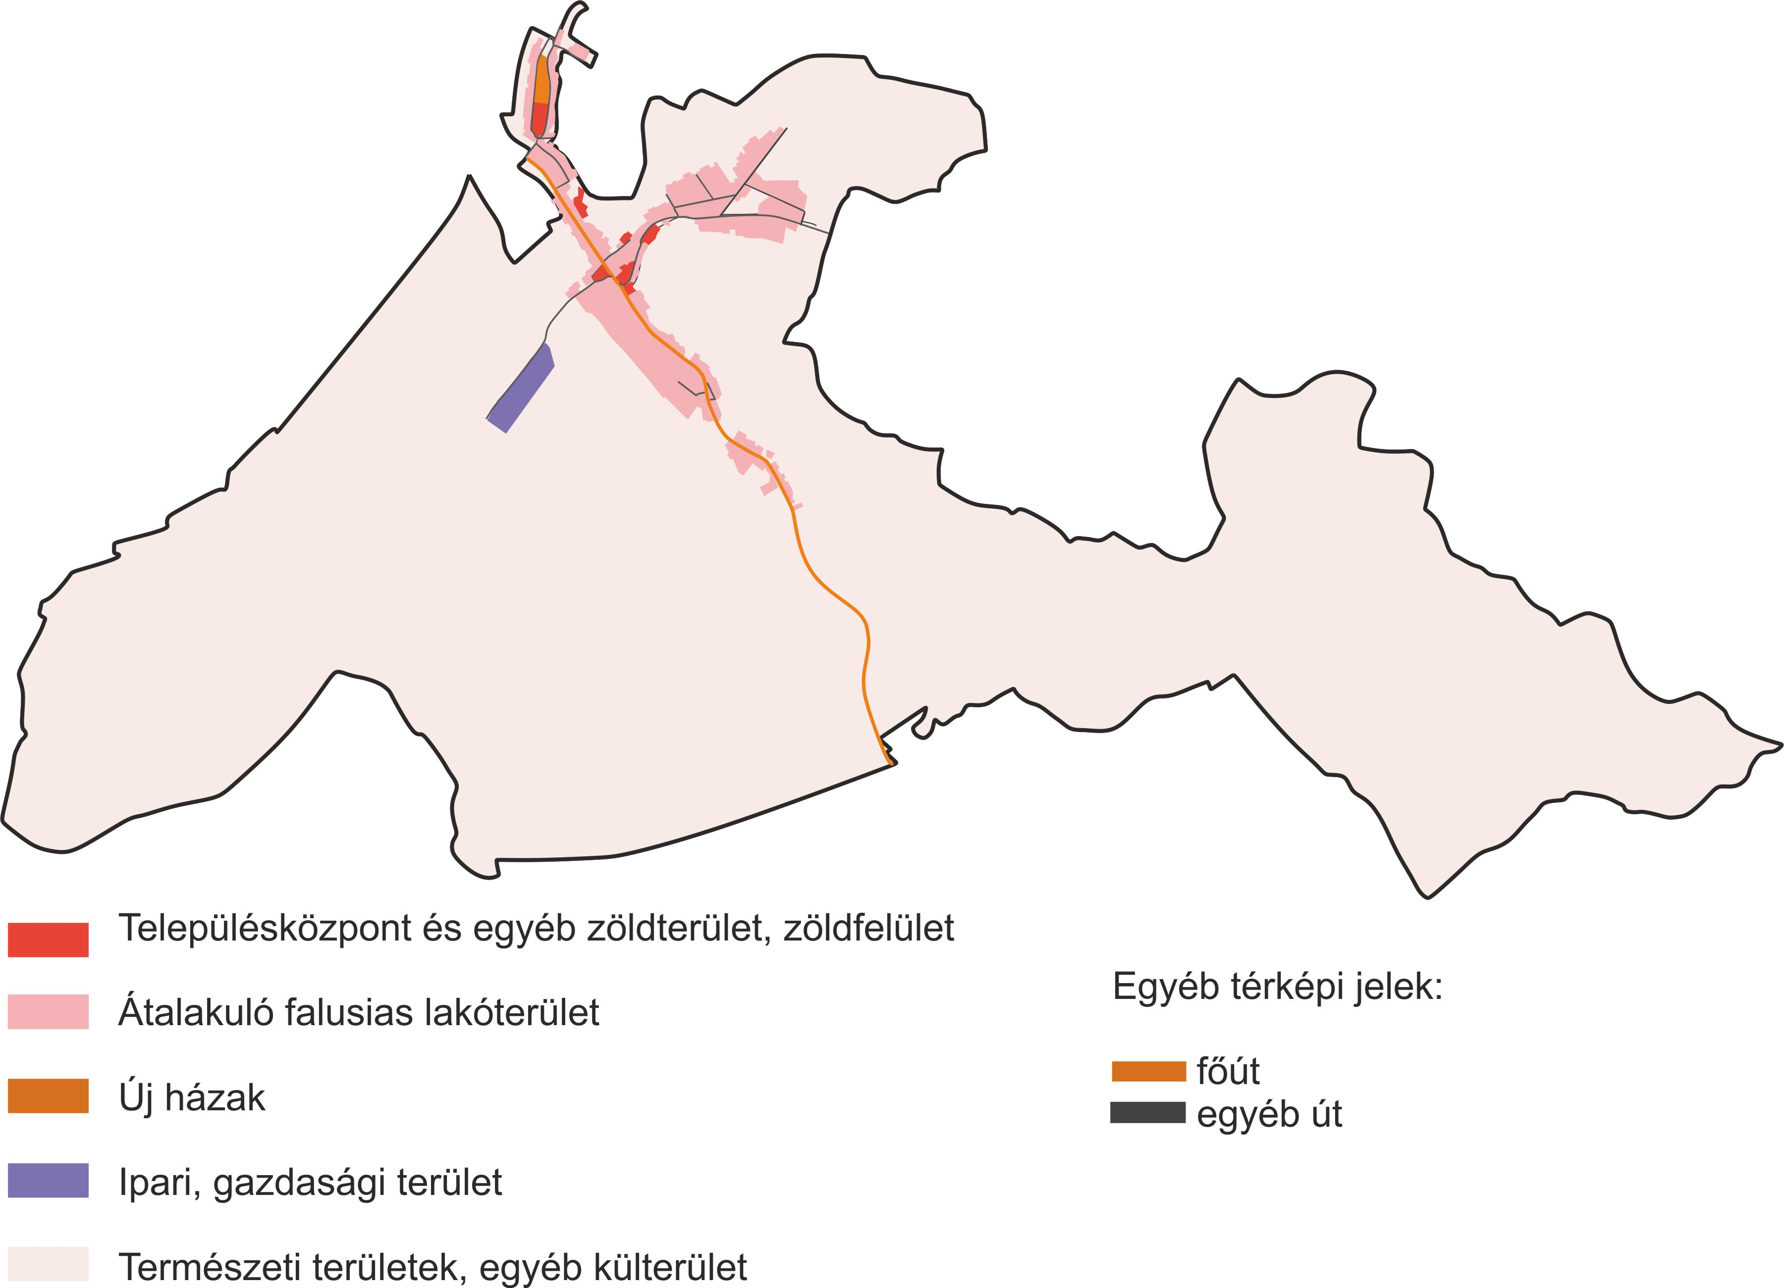

2. fejezet: központi belterület

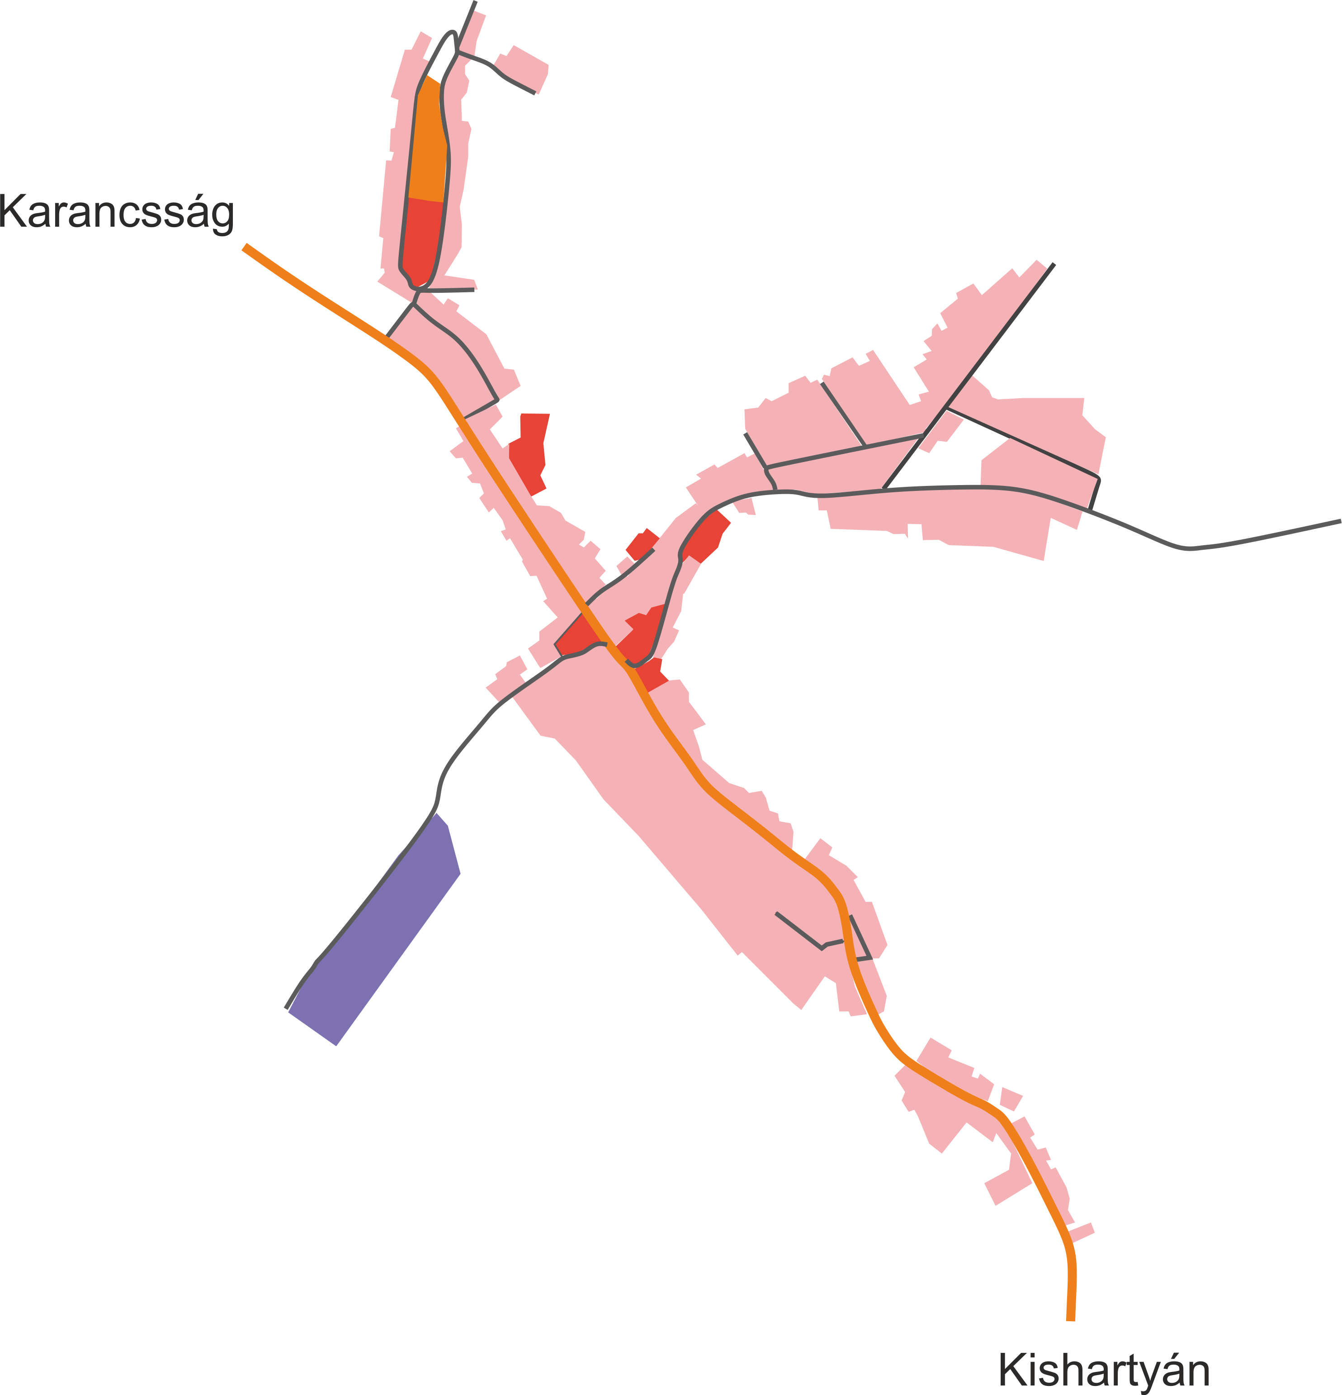

- melléklet a …/2019 (…) önkormányzati rendelethez

országos védelem alatt álló természeti területek térképi kimutatása

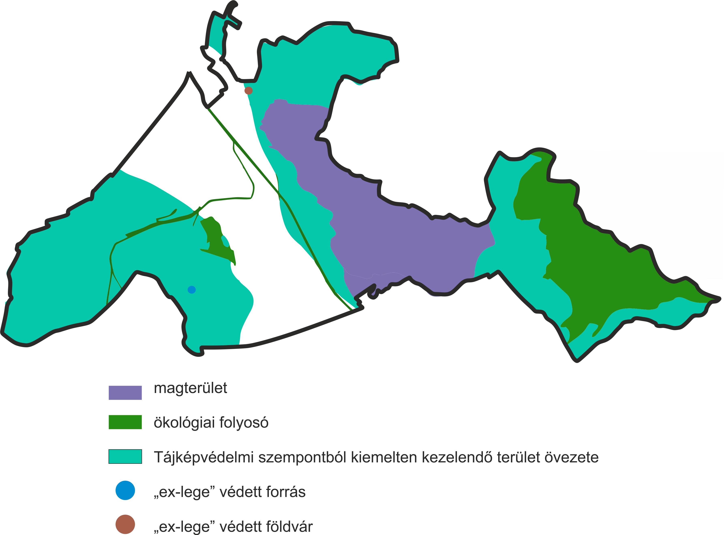

- melléklet a …/2019 (…) önkormányzati rendelethez

Természet- és tájvédelmi szempontból meghatározott növénytelepítési fajok tiltólistája

1. fejezet: Kerülendő, inváziós növényfajok

Az adventív fajok betelepedését minden áron meg kell akadályozni!
Az adventív fajok ellenőrizhetetlen mértékű szaporodásukkal a növényzet összetételében, a települési és természetes zöldfelületekben óriási károkat okoznak, terjeszkedésük meg nem állítható. Ide sorolható pl. a bálványfa (Ailanthus altissima), gyalogakác (Amorpha fruticosa), akác (Robinia pseudo-acacia), aranyvessző (Solidago canadensis, S. gigantea), ezüstfa (Elaeagnus angustifolia), selyemkóró (Asclepias syriaca).

2. fejezet: 1143/2014. EU rendelet az idegenhonos inváziós fajok betelepítésének vagy behurcolásának és terjedésének megelőzéséről és kezeléséről

A rendelet alapján a tagországok képviselőiből álló inváziós fajok elleni védelemért felelős bizottság elfogadta azt a növény- és állatfajlistát, mely az Unió számára veszélyt jelentő inváziós idegenhonos fajok jegyzékét alkotja. A listán szereplő fajok egyedeire vonatkozó szigorú szabályok szerint tilos az egész EU területén forgalomba hozni és a természetbe kibocsátani akár egyetlen példányt is, de a behozatalra, tartásra, tenyésztésre, szaporításra, szállításra, kereskedelemre és felhasználásra is hasonlóan szigorú szabályok vonatkoznak.
Az Európai Unió számára veszélyt jelentő
idegenhonos inváziós növényfajok (IAS) jegyzéke
(Hatályos 2017. augusztus 2-ától)

magyar név | tudományos név
aligátorfű (papagájfű, papagájlevél) | Alternanthera philoxeroides
karolinai tündérhínár | Cabomba caroliniana
közönséges vízijácint | Eichhornia crassipes
cingár (aprólevelű) átokhínár | Elodea nuttallii
hévízi gázló | Hydrocotyle ranunculoides
nagy fodros-átokhínár | Lagarosiphon major
nagyvirágú tóalma | Ludwigia grandiflora
sárga tóalma | Ludwigia peploides
strucctoll-süllőhínár | Myriophyllum aquaticum
felemáslevelű süllőhínár | Myriophyllum heterophyllum
közönséges selyemkóró | Asclepias syriaca
chilei óriáslapu (óriásrebarbara) | Gunnera tinctoria
kaukázusi medvetalp | Heracleum mantegazzianum
perzsa medvetalp | Heracleum persicum
Szosznovszkij-medvetalp | Heracleum sosnowskyi
bíbor nebáncsvirág | Impatiens glandulifera
sárga lápbuzogány | Lysichiton americanus
japán gázlófű | Microstegium vimineum
keserű hamisüröm | Parthenium hysterophorus
rózsás tollborzfű | Pennisetum setaceum
ördögfarok-keserűfű | Persicaria perfoliata (Polygonum perfoliatum)
japán nyílgyökér (kudzu) | Pueraria montana var. lobata (Pueraria lobata)
borfa, tengerparti seprűcserje | Baccharis halimifolia

3. fejezet: 43/2010. (IV. 23.) FVM rendelet a növényvédelmi tevékenységről

A rendelet 2. § (1) bekezdése értelmében a földhasználó és a termelő köteles védekezni az alábbi növények ellen: parlagfű (Ambrosia artemisiifolia), keserű csucsor (Solanum dulcamara), selyemkóró

Függelék:

1. fejezet: Fásításra, növénytelepítésre javasolt őshonos növények jegyzéke

Lombos fafajok
tudományos (latin) elnevezés | magyar elnevezés | hegyvidéki területen telepíthető faj | dombvidéki területen telepíthető faj | alföldi jellegű területen telepíthető faj | vizes élőhelyekre (pl. patakparti védősáv) telepíthető faj | szárazabb területekre  telepíthető faj | városi környezetbe (pl. parkba) telepíthető faj
Acercampestre | mezei juhar | + | + | + | + | + | +
Acerplatanoides | korai juhar | + | + | + |  | + | +
Acerpseudoplatanus | hegyi juhar, jávorfa | + | +
Acertataricum | tatár juhar, feketegyűrű juhar |  | + | + | + | +
Alnusglutinosa (allergén) | enyves éger, mézgás éger, berekfa | + | + | + | +
Carpinusbetulus | közönséges gyertyán | + | +
Cerasusavium (Prunusavium) | vadcseresznye, madárcseresznye | + | + | + |  | + | +
Cerasusmahaleb (Prunusmahaleb) | sarjmeggy, török meggy |  |  |  |  |  | +
Fagussylvatica | közönséges bükk | + | +
Fraxinusangustifoliassp. pannonica | magyar kőris | + | + | + | +
Fraxinusexcelsior | magas kőris | + | +
Fraxinusornus*** | virágos kőris, mannakőris |  | + | + |  |  | +
Malussylvestris | vadalma | + | +
Padusavium | zelnicemeggy, májusfa |  |  |  |  |  | +
Populus alba * | fehér nyár, ezüst nyár |  | + | + | + | +
Populuscanescens * | szürke nyár |  | + | + | + | +
Pyruspyraster | vadkörte, vackor | + | + | +
Quercuscerris | csertölgy, cserfa | + | + |  |  | + | +
Quercuspetraea (Q. sessiliflora) | kocsánytalan tölgy | + | + |  |  | + | +
Quercuspubescens | molyhos tölgy | + | + |  |  | +
Quercusrobur (Q. pedunculata) | kocsányos tölgy, mocsártölgy |  | + | + | + | + | +
Sorbusaria | lisztes berkenye |  |  |  |  |  | +
Sorbusaucuparia | madárberkenye | + | + |  |  |  | +
Sorbustorminalis | barkóca berkenye, barkócafa | + | + |  |  | + | +
Tiliacordata (T. parviflora) | kislevelű hárs | + | + | + |  | + | +
Tiliaplatyphyllos (T. grandifolia) | nagylevelű hárs | + | + |  |  | + | +
Ulmusglabra (U. montana, U. scabra) | hegyi szil | + |  |  | + |  | +
Ulmuslaevis | vénic szil, lobogós szil, vénicfa |  | + | + | + |  | +
Ulmus minor (Ulmuscampestris) | mezei szil, simalevelű mezei szil | + | + | + | + | + | +

Cserjék
tudományos (latin) név | magyar elnevezés | hegyvidéki területen telepíthető faj | dombvidéki területen telepíthető faj | alföldi jellegű területen telepíthető faj | vizes élőhelyekre (pl. patakparti védősáv) telepíthető faj | szárazabb területekre  telepíthető faj | városi környezetbe (pl. parkba) telepíthető faj
Coluteaarborescens | pukkanó dudafürt |  | + |  |  | + | +
Cornusmas | húsos som | + | + | + |  | + | +
Cornussanguinea | veresgyűrű som | + | + | + | + | + | +
Crataeguslaevigata (C. oxyacantha) | kétbibés galagonya | + | + | + | + | + | +
Crataegusmonogyna | egybibés galagonya | + | + | + | + | + | +
Euonymuseuropaeus | csíkos kecskerágó | + | + | + | + | + | +
tudományos (latin) név | magyar elnevezés | hegyvidéki területen telepíthető faj | dombvidéki területen telepíthető faj | alföldi jellegű területen telepíthető faj | vizes élőhelyekre (pl. patakparti védősáv) telepíthető faj | szárazabb területekre  telepíthető faj | városi környezetbe (pl. parkba) telepíthető faj
Euonymusverrucosus | bibircses kecskerágó | + | + | + | + | + | +
Frangulaalnus (Rhamnusfrangula) | kutyabenge | + | + | + | + |  | +
Juniperuscommunis | Közönséges boróka | + | + | + |  | + | +
Loniceraxylosteum | ükörke lonc, ükörke | + | + |  | + |  | +
Prunusspinosa | kökény | + | + | + | + | +
Rhamnuscatharticus | varjútövis (benge) | + | + | + | + | +
Rosa canina | gyepűrózsa | + | + | + |  | +
Salixcinerea | rekettyefűz, hamvas fűz |  |  | + | +
Salixpurpurea | csigolyafűz |  |  | + | +
Salixviminalis | kosárkötő fűz |  |  | + | +
Sambucusnigra | fekete bodza | + | + | + | + | + | +
Sambucusracemosa** | fürtös bodza | +
Staphyleapinnata | mogyorós hólyagfa | + | + |  | +
Viburnumlantana | ostorménfa | + | + |  |  | + | +
Viburnumopulus | kányabangita | + | + | + | + | + | +
*nem „szöszös”, hím egyedek telepítése javasolt csak
** 500 m felett javasolható a telepítése
*** kivéve a Mátra térsége, ahol nem javasolt a telepítése

Allergén növényfajok telepítése kizárólag külterületen, belterülettől és beépítésre szánt területtől nagy távolságra javasolható.

